Лабораторная работа №7

Архитектура компьютера

Башиянц Александра Кареновна

Содержание

# 1 Цель работы

Цель работы — изучить команды условного и безусловного переходов.

# 2 Задание

В этой лабораторной работе необходимо изучить работу условного и безусловного переходов в NASM.

Необходимо научиться:

* Изучить команды условного и безусловного переходов;
* Приобрести навыки написания программ с использованием переходов;
* Узнать назначение и структуру файла листинга.

Выполняя это задание, мы получим практический опыт работы условного и безусловного переходов в NASM.

# 3 Выполнение лабораторной работы

## 3.1 Реализация переходов в NASM

Создадим директорию для 7 лабораторной работы и создадим файл lab7-1.asm (рис. 1).

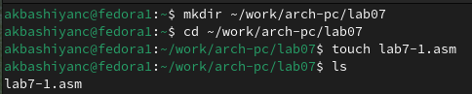

Рис. 1: Создание директории

Скопируем файл in_out.asm из lab06 с помощью mc (рис. 2).

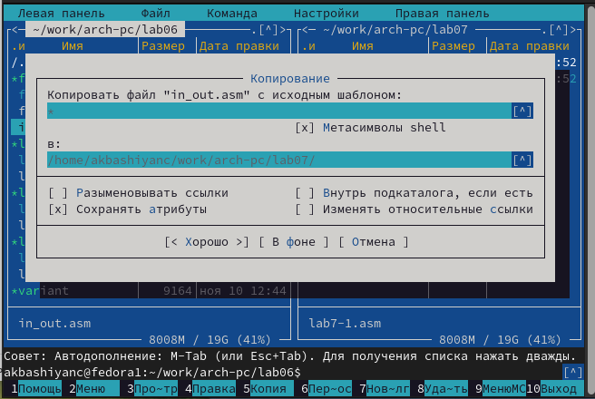

Рис. 2: Копирование in_out.asm

Введем код в lab7-1.asm и создадим исполняемый файл и запустим его (рис. 3).

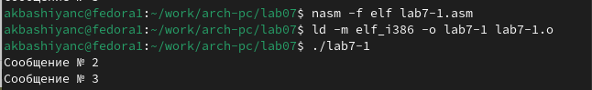

Рис. 3: Запуск файла

Изменим код так, чтобы она выводила сначала ‘Сообщение № 2’, потом ‘Сообщение№ 1’ и завершала работу (рис. 4).

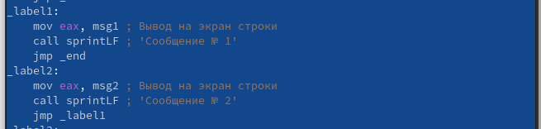

Рис. 4: Изменение файла

Создадим исполняемый файл и запустим его (рис. 5).

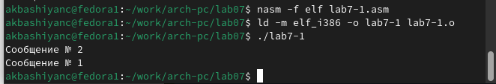

Рис. 5: Запуск файла

Изменим код так, чтобы она выводила сначала ‘Сообщение № 3’, потом ‘Сообщение № 2’ и ‘Сообщение№ 1’ и завершала работу (рис. 6).

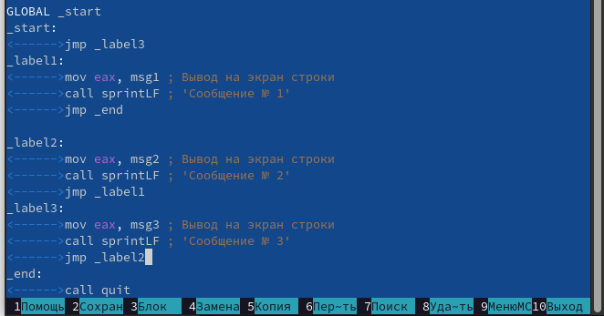

Рис. 6: Изменение файла

Создадим исполняемый файл и запустим его (рис. 7).

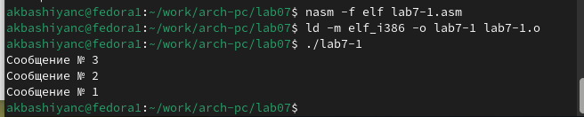

Рис. 7: Запуск файла

Создадим файл lab7-1.asm (рис. 8).

Рис. 8: Создание файл

Рис. 8: Создание файл

Введем код в lab7-1.asm (рис. 9).

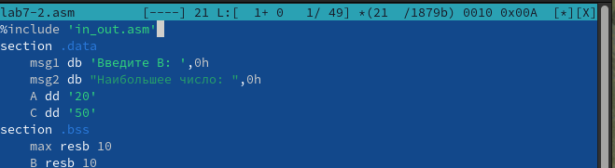

Рис. 9: Ввод кода

Создадим исполняемый файл и запустим его (рис. 10).

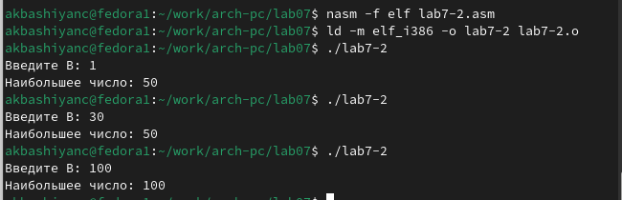

Рис. 10: Запуск файла

## 3.2 Изучение структуры файлы листинга

Выполним команду nasm с ключом -l (рис. 11).

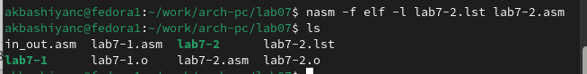

Рис. 11: Выполнение команды nasm с ключом -l

Откроем созданный файл (рис. 12).

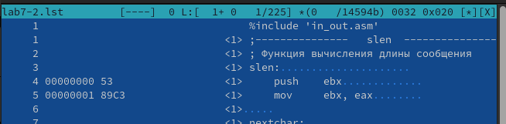

Рис. 12: Просмотр файла .lst

Удалим в файле .asm одну строчку и посмтрим разницу медлу первым и вторым файлом .lst (рис. 13, 14, 15)

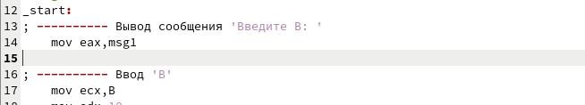

Рис. 13: Просмотр файла .lst

Рис. 14: Выполнение команды nasm

Рис. 14: Выполнение команды nasm

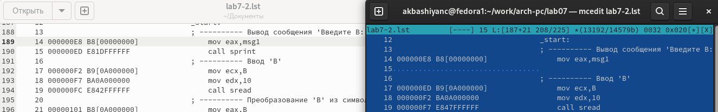

Рис. 15: Просмотр файла .lst

Рассмотрим 3 строки: 1. 16 0000000E C3 <1> ret

1. 23 0000000F 52 <1> push edx
2. 118 00000094 E876FFFFFF <1> call sprint

* 16, 23, 118 - номера строк файла листинга
* 0000000E, 0000000F, 00000094 - смещение машинного кода от начала текущего сегмента
* C3, 52, E876FFFFFF - ассемблированная исходна строка в виде шестнадцатеричной последовательности
* ret, push edx, call sprint - исходный текст программы
* ret - команда “return”. Эта команда используется для возврата из подпрограммы или функции обратно в вызывающий код
* push edx - перемыещение содержимого регистра edx на вершину стека
* call sprint - вызов функции печати сообщения.

## 3.3 Задание для самостоятельной работы

### 3.3.1 Задание 1

Создадим файл ex1.asm (рис. 16).

Рис. 16: Создание файл

Рис. 16: Создание файл

Введем код для нахождения минимального значения в ex1.asm (рис. 17).

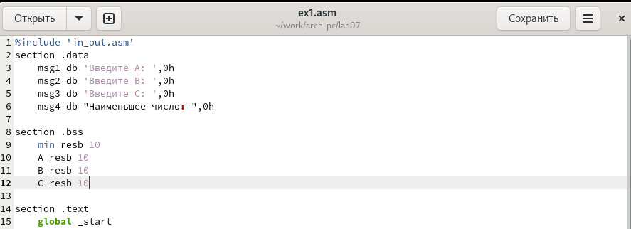

Рис. 17: Ввод кода

Создадим исполняемый файл и запустим его, подставив для проверки значения 83,73,30 (вариант 18) (рис. 18).

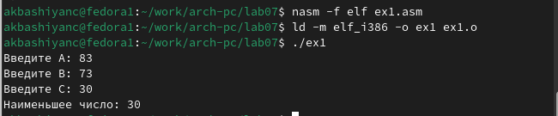

Рис. 18: Запуск файла

### 3.3.2 Задание 2

Создадим файл ex2.asm (рис. 19).

Рис. 19: Создание файл

Рис. 19: Создание файл

Введем код для нахождения функции f(x) (вариант 18) в ex2.asm (рис. 20).

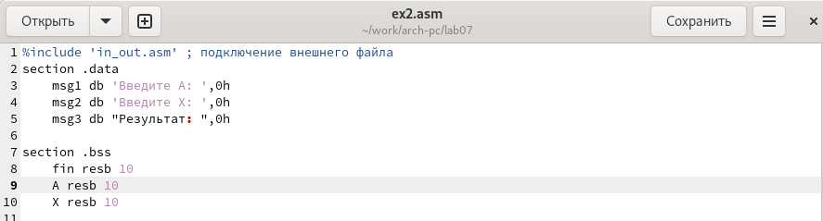

Рис. 20: Ввод кода

Создадим исполняемый файл и запустим его, подставив для проверки значения (1,2) и (2,1) (вариант 18) (рис. 21).

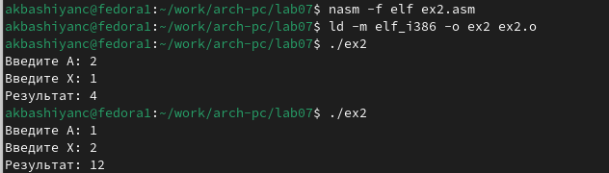

Рис. 21: Запуск файла

# 4 Выводы

В ходе выполнения работы были получены навыки практической работы с работой условного и безусловного переходов в NASM.